

Diagnosticar y promover actividades de innovación

**Breve descripción:**

La innovación es una de las herramientas metodológicas para desarrollar nuevos productos o servicios con enfoques sostenibles, por lo que su conocimiento generará empresas competitivas en entornos globalizados.

**Diciembre 2023**

Tabla de contenido

Introducción 1

1. Diagnosticar capacidades de innovación 4

1.1. Tipos de innovación 6

Innovación de producto 6

Innovación de proceso 7

Innovación en materiales 8

Innovación organizacional 9

Innovación comercial 9

1.2. Diagnóstico, recolección y análisis de información 10

1.3. Modelos de negocio 18

1.4. Mercadeo 26

Segmentación de mercado 28

Investigación de mercados 30

Plan de mercado 32

1.5. Tipo de madurez tecnológica 33

2. Actividades de innovación 36

2.1. Gestión del conocimiento y conciencia del conflicto 37

Gestión del conocimiento 38

Conciencia del conflicto 41

2.2. Bases de datos y prospectiva 42

Bases de datos 42

Prospectiva 44

2.3. Vigilancia tecnológica y su aplicación 45

2.4. Metodología de la innovación e I+D+i 47

2.5. Divulgación 50

Síntesis 52

Material complementario 54

Glosario 55

Referencias bibliográficas 57

Créditos 58

Introducción

Las empresas altamente competitivas en entornos globalizados, enfrentan grandes retos económicos, debido a que productos y servicios son creados constantemente en cualquier lugar del mundo para ser comercializados por diferentes competidores, posicionados en múltiples sitios. Es por ello que las empresas deben poseer una capacidad de innovación constante, con el fin de poder anticipar, prever y responder ante los nuevos requerimientos del mercado y del consumidor.

En este componente formativo, aprenderá, en la producción de bienes y servicios sostenibles, a conocer los diferentes tipos de innovación existentes, así como también la forma de diagnosticarlos, para establecer modelos de negocio en mercados cambiantes, teniendo en cuenta el conocimiento, las bases de datos, la prospectiva, la vigilancia tecnológica y las principales metodologías de innovación.

Para conocer las temáticas a desarrollar, observe el video a continuación:

1. Diagnosticar y promover actividades de innovación

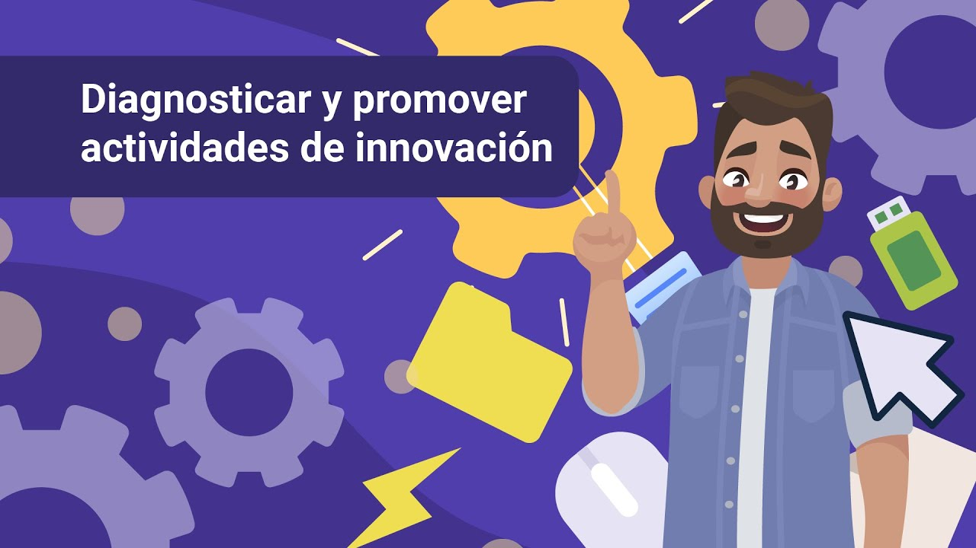

[**Enlace de reproducción del video**](https://www.youtube.com/watch?v=XZm07w-Q8to)

|  |
| --- |
| **Síntesis del video: Diagnosticar y promover actividades de innovación** |
| Hablaremos sobre diagnosticar y promover actividades de innovación, enfocados a la gestión sostenible de la producción de bienes y servicios.  Los temas a tratar son: diagnosticar capacidades de innovación y actividades de innovación. |

La metodología del componente es teórico-práctica, porque se contextualiza al lector con definiciones y explicaciones de casos prácticos, a los cuales se les profundizará con videos multimedia como material complementario, culminando con actividades didácticas para validar el conocimiento y un trabajo práctico, a través del desarrollo de una guía de aprendizaje.

# Diagnosticar capacidades de innovación

En la actualidad, existen múltiples definiciones relacionadas con el concepto de innovación, las cuales tienen su principal variación de acuerdo con el enfoque sectorial. Para el presente contenido y teniendo en cuenta el enfoque del programa de formación, se definirá la innovación como la inclusión de diferentes métodos, materiales o tecnologías que generen un nuevo producto o servicio con mayores niveles de sostenibilidad, en una o varias etapas del proceso productivo, procesos administrativos o proceso comercial.

La innovación también es considerada como aquel diferencial que permite a las organizaciones ser más competitivas, debido a que las nuevas tendencias de globalización y características del consumidor requieren la inclusión de nuevos productos con propiedades innovadoras que generen nuevas ventas y compitan con organizaciones de todo el mundo.

Sin embargo, este proceso de generar nuevos productos y servicios lleva implícito la innovación en los procesos, de manera que permitan fabricar de forma más competitiva, administrar organizaciones constantemente cambiantes y adaptación al mercado con nuevas técnicas de comercialización. Para definir los diferentes niveles de innovación en la producción de bienes y servicios sostenibles, es de vital importancia establecer los diferentes tipos de sostenibilidad, siendo los principales:

* **Sostenibilidad ambiental.** Es el término utilizado comúnmente para establecer las buenas prácticas de producción y de gestión que buscan cuidar los recursos naturales en cualquiera de las etapas del proceso. Algunos ejemplos son: selección de materiales eco amigables, técnicas de producción utilizando energías renovables, como son la solar o la eólica, para el funcionamiento de máquinas; métodos de comercialización que generan una cultura medioambiental, como son utilizar bolsas de múltiples usos, gestión de residuos, entre lo cual se incluye el proceso de reciclaje y recuperaciones, entre otros. El presente componente de formación tendrá como principal enfoque la sostenibilidad, porque en esta se fundamenta la producción de bienes y servicios.
* **Sostenibilidad social.** Sus principales características se enfocan en generar condiciones justas laborales para los empleados de una empresa. En el contexto colombiano, se refiere al pago de los parafiscales a los empleados, estabilidad laboral evitando contratos por temporadas, proporcionar los elementos de protección personal y poder laborar en condiciones seguras.
* **Sostenibilidad económica.** Equivalente a las acciones que permiten generar un proceso sostenible de las condiciones del mercado para las organizaciones. En el contexto colombiano, se enfocará en las acciones utilizadas para evitar el contrabando, plagio (piratería) de productos, estabilidad de precios, ya sean generados por la inflación; acuerdos comerciales de libre comercio, entre otros.

Para desarrollar una medición de las características y estado actual de una organización respecto a la innovación, es necesario definir las variables y conceptos que se van a analizar en su estado actual, las cuales posteriormente deberán ser comparadas con las características de un referente o estado ideal, de esta manera se podrá establecer el estado de innovación.

Para ampliar el concepto de innovación, lo invitamos a recorrer el video Conceptos de Innovación y caracterización del usuario: introducción, el cual se encuentra en el material complementario.

## Tipos de innovación

La innovación puede generar impactos positivos en los diferentes tipos de sostenibilidad, para lo cual es importante conocer los principales tipos de innovación.

### Innovación de producto

Equivalente a la inclusión de un nuevo bien o servicio o la mejora radical de las características de alguno de ellos. Para realizar esta innovación, pueden incluirse diferentes factores, ya sea en conocimiento, materiales, tecnología, diseño, entre otros, pero es importante resaltar que la innovación en el producto debe ser percibida y aceptada por el consumidor final.

Dentro de este tipo de innovación, está la telefonía, en la que se ha mantenido en el tiempo el concepto de facilitar la comunicación entre diferentes personas.

Esta forma de comunicación ha tenido una evolución en innovación, variando desde un teléfono con cable fijo, en el hogar, hasta teléfonos inteligentes.

Los “smartphones” permiten al usuario comunicarse desde diferentes lugares, con conexiones inalámbricas, e incluyen medios de comunicación alternativos y complementarios a la voz, como son la mensajería de texto y la mensajería multimedia, entre otros.

En este mismo ejemplo de innovación del teléfono, se pueden incluir elementos sostenibles como lo son la larga vida de las baterías y los sistemas de carga más rápida, los cuales reducen los requerimientos energéticos.

### Innovación de proceso

En este tipo de innovación, se incluyen los diferentes métodos, técnicas o conocimiento aplicados, que permiten mejorar la gestión de la producción o las actividades de apoyo, como la logística, buscando disminuir los costos, aumentar la productividad, incrementar los estándares de calidad y mejorar el uso de los recursos de la empresa. Algunos ejemplos se presentan a continuación:

* **Equipos automatizados.** Los cuales permiten fabricar productos las 24 horas, en los siete días de la semana, sin necesitar personal.
* **“Software” y “hardware” de distribución.** Para controlar la distribución, indicando las mejores rutas de viaje y permitiendo realizar trazabilidad en la entrega de productos, generando menores consumos de combustible y facilitando efectuar entregas en menor tiempo.
* **Sostenibilidad.** Si incluimos en estos ejemplos de innovación de proceso la sostenibilidad, se puede contar con equipos de bajo consumo energético que utilizan energías renovables.
* **Utilización de energías renovables.** Incluir vehículos, en operaciones logísticas, que utilizan combustibles no fósiles (biodiésel, carros eléctricos, entre otros) reduce el impacto de la huella de carbono en el medio ambiente.

### Innovación en materiales

Esta innovación se encuentra relacionada con los tipos de innovación anteriores, porque se refiere a la inclusión de materiales e insumos con propiedades mejoradas a las convencionales, como lo pueden ser materiales eco amigables y/o materiales recuperados/reciclados, con los cuales se pueden generar productos innovadores o variar los componentes innovadores del proceso, algunos de ellos son:

* **Plástico reciclado.** Para las organizaciones colombianas, algunos ejemplos de estas innovaciones son las botellas para bebidas elaboradas en plástico reciclado, lo que les genera beneficios tributarios por ser empresas sostenibles y, adicionalmente, generan campañas de cuidado medioambiental, que buscan incrementar la preferencia del consumidor por la marca.
* **Productos orgánicos.** Corresponden a productos alimenticios orgánicos, los cuales son libres de químicos y fertilizantes, con componentes naturales que no afectan el medio ambiente y que no modifican las propiedades del producto.

Este tipo de innovación, por lo general, se encuentra afectada por los niveles de rentabilidad, debido a que los materiales sostenibles suelen ser más costosos que los materiales convencionales. Por tal motivo, al incluir esta innovación, se debe buscar ingresar a nuevos mercados para competir por diferenciales y no por precio; este diferencial de mercado se puede dar en las exigencias normativas en cuidados medioambientales.

### Innovación organizacional

Busca implementar nuevos métodos para realizar procesos de gestión organizacional que le permitan innovar y ser más competitivos. La diferencia con la innovación en los procesos, se fundamenta en que la innovación organizacional se origina para los niveles directivos y busca variar los procesos administrativos.

Los principales ejemplos son los modelos de gestión y mejoramiento continuo, como lo han sido las filosofías “Lean Manufacturing” (producción limpia), las cuales buscan eliminar actividades que no generan valor agregado, como la reducción de desperdicio, que impacta en la sostenibilidad porque solo se utiliza lo que realmente se requiere.

### Innovación comercial

Consiste en los métodos, técnicas y estrategias innovadoras utilizadas en los diferentes canales de comercialización de un producto o servicio que permiten generar el diferencial ante el consumidor, lo cual ocasiona mayores niveles de venta. Este tipo de innovación, en los últimos años, ha sido impactado por el amplio uso de la tecnología, el cual ha incentivado el uso de canales virtuales para la comercialización de cualquier tipo de bien o servicio. A continuación, se puede observar un ejemplo de innovación comercial:

* En este tipo de innovación, se permite tener un punto de venta abierto 24 horas, los siete días de la semana, disponible en Internet, para cualquier usuario en todo el mundo.
* Estas tiendas están diseñadas para que el usuario pueda comprar productos navegando por las diferentes opciones de forma autónoma, y el pago lo puede realizar en la misma plataforma.
* Algunas tiendas tienen tiempos de entrega mínimos, que pueden llegar a ser de unos pocos minutos si son entregas de productos alimenticios; inclusive, lapsos inferiores a 24 horas para otro tipo de bienes, como son electrodomésticos y prendas de vestir, entre otros.

Con respecto a la sostenibilidad, en las tiendas virtuales, se destaca que ya no se requiere contar con instalaciones físicas, donde se necesite hacer uso de una iluminación durante toda la jornada, adicionalmente, la publicidad en estos canales es digital, lo cual elimina el uso de papel en volantes, tarjetas y demás elementos de material de promoción y publicidad tradicional.

## Diagnóstico, recolección y análisis de información

Se puede definir un diagnóstico como una fotografía inicial con la evaluación de las variables establecidas, con el fin de conocer el estado en que se encuentra un individuo u organización, buscando reconocer las debilidades, necesidades y fortalezas.

Aplicando el concepto a la gestión de la innovación en la producción de bienes o servicios sostenibles, un diagnóstico se realiza para identificar las oportunidades de mejoramiento y sostenibilidad de la fabricación y rentabilidad de los productos.

Para lo que se requiere realizar la evaluación minuciosa de cada uno de los pasos, desde el diseño del producto hasta la comercialización, con el fin de conocer el estado de cada uno de estos procesos, donde se podrá conocer si existen falencias o necesidades específicas a resolver, que mejoren la productividad y sostenibilidad desde la innovación en la empresa.

En un diagnóstico de innovación sostenible, se busca caracterizar las fortalezas y necesidades por satisfacer dentro de una empresa, enfocándose en los impactos medioambientales desde los diferentes tipos de innovación, utilizándolos en el conocimiento, materiales, procesos, tecnología, entre otros. Aunque existen múltiples formas de realizar un diagnóstico, mínimo se deberán tener en cuenta las siguientes variables asociadas a la sostenibilidad:

* Capacidades para diseñar y desarrollar productos o servicios con un diferencial innovador ante la competencia, el cual deberá ser aceptado por el consumidor y tener enfoques de cuidados sostenibles.
* Materiales e insumos incorporados en la fabricación que incluyan características biodegradables, recicladas o recuperadas.
* Tecnología disponible para realizar procesos innovadores, que incrementen los niveles de sostenibilidad.
* Inclusión en los procesos de comercialización de nuevas técnicas y formas innovadoras para vender, que sean aceptadas por el cliente y generen mayores niveles de rentabilidad económica, a los que se les deberá medir beneficios medioambientales.
* Conocimiento del talento humano en procesos, modelos y técnicas de innovación, desarrollo y sostenibilidad.
* Recursos económicos disponibles para generar cambios organizacionales que favorezcan la sostenibilidad.
* Cultura del cambio organizacional, en la cual se deberá medir la facilidad del cambio y la frecuencia con que se realiza en las empresas, para conocer los niveles de resistencia y aceptación en las diferentes áreas de la organización.
* Prácticas sostenibles en la organización, donde se deberán contemplar manejos de los residuos, procesos de reciclaje, rediseños de productos, utilizaciones de energías renovables, condiciones laborales, entre otros.

Para realizar el proceso de recolección de información en el diagnóstico de las variables anteriormente indicadas, es necesario contemplar el tipo de fuente para obtener los datos y los instrumentos y recursos para recoger esos datos de acuerdo con el tipo de fuente, como se muestra en el PDF **Infografia_Fuentes_Datos**, el cual se encuentra en la carpeta Anexos.

Para complementar la información, lo invitamos a recorrer el video Recolección de datos, el cual se encuentra en el material complementario.

Posteriormente a la recolección de la información, es necesario acondicionarla, organizarla, clasificarla y analizarla, para generar un proceso de evaluación que se llama diagnóstico, que deberá finalizar con una serie de recomendaciones. A continuación, se presentan las principales características de estos elementos:

**Acondicionar la información**

En esta etapa, se debe validar que todos los datos se encuentren en las mismas escalas de variables y con los mismos tipos de datos. En caso de que no se encuentren, deben realizarse sus respectivas equivalencias.

Dentro del acondicionamiento de la información, es importante contemplar la conversión de los resultados cualitativos a cuantitativos, es decir, convertir las percepciones de las personas entrevistadas en escalas de calificación estandarizadas, con el fin de poder realizar análisis y evaluación de los resultados. Algunos ejemplos son:

* Los datos de los tiempos de producción son suministrados por unas fuentes en minutos y otras en segundos, razón por la cual deben dejarse en la misma unidad de medida para ser analizados.
* Las cifras de costos y ventas pueden ser expresadas en dólares si son productos importados o exportados, mientras que en productos locales están en pesos; razón por la cual debe establecerse la equivalencia.

**Organización y clasificación de la información**

En esta actividad, se deben unificar todos los datos recolectados en una misma base de datos, ordenados en el orden de las variables establecidas, para posteriormente ser clasificados en cada uno de los tipos de innovación y sostenibilidad. Un ejemplo de este proceso es organizar los datos recolectados por diferentes áreas de la empresa en una misma base de datos, para posteriormente clasificarlos en las variables de cada tipo de innovación.

**Diagramación de los resultados**

La técnica más utilizada para facilitar los procesos de análisis de la información es la generación de gráficos con cifras y porcentajes de cada uno de los comportamientos de las variables, ya que es un instrumento sencillo tanto en su elaboración como en su interpretación. Algunos ejemplos son:

* Gráficos históricos de los comportamientos de las inversiones en innovación, en los cuales se puede visualizar, de una forma fácil, el incremento de los recursos económicos asignados por cada año en una empresa, para lo cual se sugiere presentar, en columnas o barras, la información.
* Porcentajes de distribución de las oportunidades de innovar para mejorar las condiciones sostenibles de los residuos en la empresa, en los cuales es recomendable cambiar el tipo de gráfico a tortas con porcentajes, debido a que se debe analizar cuál es la distribución de las oportunidades de mejora.

**Análisis y evaluación de la información**

Los resultados de los datos recolectados son solo cifras y gráficas sin un análisis, es por ello que esta actividad es una de las más importantes y debe ser realizada por un experto en cada temática, porque en esta etapa se deben identificar el comportamiento, las causales, los efectos de cada una de las variables y, en algunos casos, puede ser análisis multivariable, en el cual se cruzan comportamientos de los resultados de múltiples variables. Existen múltiples formas para realizar los análisis y evaluación de los resultados, pero algunos de ellos son:

1. **Análisis en el diagrama Causa Efecto.** En este ejemplo, se busca determinar por qué un producto no cumple con las características de innovación sostenible, para lo que se establecerán las raíces de este proceso, las cuales deberán estar soportadas en los datos recolectados. A continuación, se presenta un ejemplo:
2. Ejemplo diagrama Causa Efecto

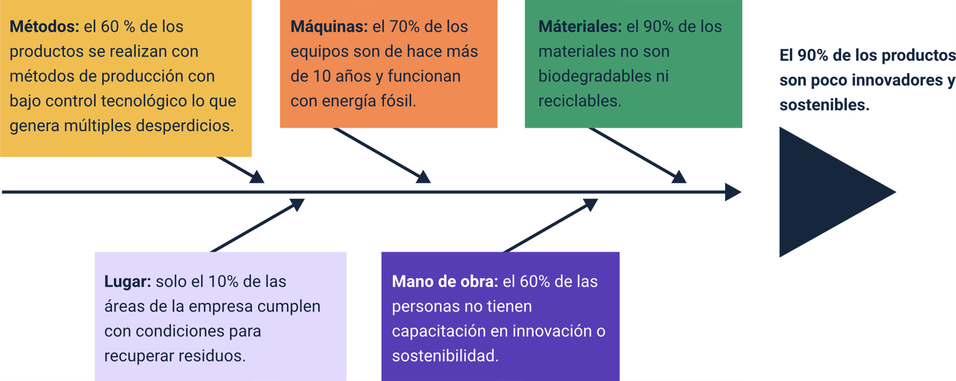

En el ejemplo del diagrama se presentan:

* Métodos: el 60 % de los productos se realizan con métodos de producción con bajo control tecnológico lo que genera múltiples desperdicios.
* Máquinas: el 70 % de los equipos son de hace más de 10 años y funcionan con energía fósil.
* Materiales: el 90 % de los materiales no son biodegradables ni reciclables.
* Lugar: solo el 10 % de las áreas de la empresa cumplen con condiciones para recuperar residuos.
* Mano de obra: el 60 % de las personas no tienen capacitación en innovación o sostenibilidad.
* El 90 % de los productos son poco innovadores y sostenibles.

1. **Matrices de evaluación**, en las cuales se comparan y evalúan múltiples variables condensadas en una misma tabla, con el fin de generar un panorama consolidado. En la siguiente tabla, se presenta un ejemplo:
2. Ejemplo de matrices de evaluación multivariable

| Variables | Diseños innovadores y sostenibles de los productos | Materiales eco-amigables y reciclados | Conocimiento especializado del personal | Métodos productivos sostenibles | Tecnología disponible |
| --- | --- | --- | --- | --- | --- |
| Residuos del proceso productivo |  |  |  | El 30 % de los residuos se generan por no contar con métodos sostenibles. | El 70 % de los residuos son generados por falta de tecnología. |
| Materias primas sobrantes |  | El 30 % de los productos se fabrican con materiales poco amigables y no recuperados. | El 70 % de los materiales sobrantes se generan por desconocimiento del personal en cálculos de consumo. |  |  |
| Averías de productos |  |  | El 50 % de las averías son ocasionadas por prácticas inadecuadas de almacenaje. |  | El 50 % de los productos averiados son generados por no contar con tecnología para la trazabilidad de los productos. |
| Devoluciones de productos | El 100 % de los productos devueltos es por no contar con características de sostenibilidad. |  |  |  |  |

**Informe de resultados y propuesta de mejora**

Por último, el resultado de la evaluación se debe indicar como conclusiones o un resumen de la situación actual del consolidado, a lo cual se le llama el diagnóstico, y contiene el informe de resultados, para lo cual existen diferentes formas de presentación, entre las cuales la más común es un informe técnico donde se presenta la metodología de recolección de la información, el análisis de las cifras y las conclusiones finales, que generarán propuestas de mejora para lograr modelos de negocio innovadores y sostenibles.

## Modelos de negocio

Los negocios son la forma como se obtiene una rentabilidad económica de una inversión inicial, por lo tanto, un modelo de negocio es la manera en que se estructura una organización o una persona para obtener utilidades. Dicha estructura puede variar en complejidad, según sea el tamaño del negocio, y principalmente se clasifican en:

* **Modelo de negocio en la fabricación.** En esta estructura se obtienen utilidades por medio de la transformación de materias primas para ser convertidas en un producto terminado, el cual se comercializa con los recursos propios de la empresa o por medio de otra organización. Su rentabilidad se encuentra en vender a un mayor precio el producto final con respecto a la suma de los costos asociados a la producción.
* **Modelo de negocio en comercialización.** Se fundamenta en obtener ganancias por la compra y venta de productos terminados, sin realizar ningún proceso de producción. Este modelo puede tener diferentes niveles, desde la exportación e importación de productos para ser comercializados en el destino, hasta compras de grandes volúmenes de mercancía para ser vendidos de forma individual.
* **Modelo de negocio de servicios.** Existe una tercera manera de obtener utilidades sin necesidad de fabricar o comercializar producto, la cual consiste en prestar servicios de apoyo, ya sea para la producción como para la venta. Estos servicios de apoyo, por lo general, no son tangibles para el consumidor final, pero sin la existencia de estos modelos de negocio muchas organizaciones no podrían funcionar. Algunos ejemplos son: los bancos, quienes se encargan de manejar y custodiar el dinero de las empresas, las empresas de selección y contratación de personal, las empresas dedicadas al desarrollo de “software”, las empresas de transporte y almacenamiento de productos, entre otros.

Adicionalmente a la clasificación anterior, pueden generarse diferentes niveles de especialización de los modelos de negocio, según sea el sector económico, los cuales se estudiarán a continuación.

**Modelos de negocio innovadores**

El concepto de modelo significa la manera de alcanzar un fin, este fin puede ser un producto o un servicio, según sea el enfoque empresarial, razón por la cual se puede indicar que el modelo es la manera ideal de cómo se debe realizar un proceso para obtener un resultado esperado. Un prototipo terminado recibe también el nombre de modelo, porque en él se encuentran las especificaciones finales requeridas para ser replicadas posteriormente en la producción del bien o servicio.

La innovación, al ser considerada como el diferencial que permite a las organizaciones ser más competitivas en un modelo de negocio, deberá ser uno de los componentes e instrumentos metodológicos para obtener la rentabilidad económica en una empresa, ya que se buscará producir bienes o servicios con diferenciales y que generen rentabilidad económica en las organizaciones.

Para realizar un modelo de negocio innovador, existen múltiples autores referentes, pero todos coinciden en afirmar que un modelo de negocio innovador equivale a producir y/o comercializar bienes o servicios de una forma diferente a lo cotidiano, es decir, pensar y actuar diferente. Para explicar esta forma de pensar y actuar diferente, se tomará de ejemplo la estrategia del Océano Azul, una teoría creada por W. Chan Kim y Renée Mauborgne, en el año 2005, y se fundamenta con uno de los principales pilares en la innovación, en el cual se comparan dos grandes estrategias de negocios:

1. **Océano Rojo**

**Modelos de negocio tradicionales**

* Competir con productos o servicios en nichos de mercado existentes.
* Priorizar los elementos de la empresa y el producto para generar menores precios y costos como diferenciales para posicionarse en el mercado.
* Buscar competir constantemente con la competencia por un mismo segmento de clientes.

1. **Océano Azul**

**Modelos de negocio innovadores**

* Crear nuevos nichos de mercado y lugares para el consumo, en los cuales no existe competencia.
* Fundamentar la creación de productos o servicios innovadores, en los cuales el precio no sea el factor diferencial para la compra.
* Conocer al consumidor para satisfacer nuevas necesidades insatisfechas por la demanda existente.
* Garantizar la viabilidad y rentabilidad del negocio por medio de una estrategia de posicionamiento con productos y servicios que la competencia no tenga y sean valorados por el consumidor.

Existe una multitud de modelos de negocio innovadores, pero algunos ejemplos de estos tipos de modelo son:

1. Tipos de modelos de negocio innovadores

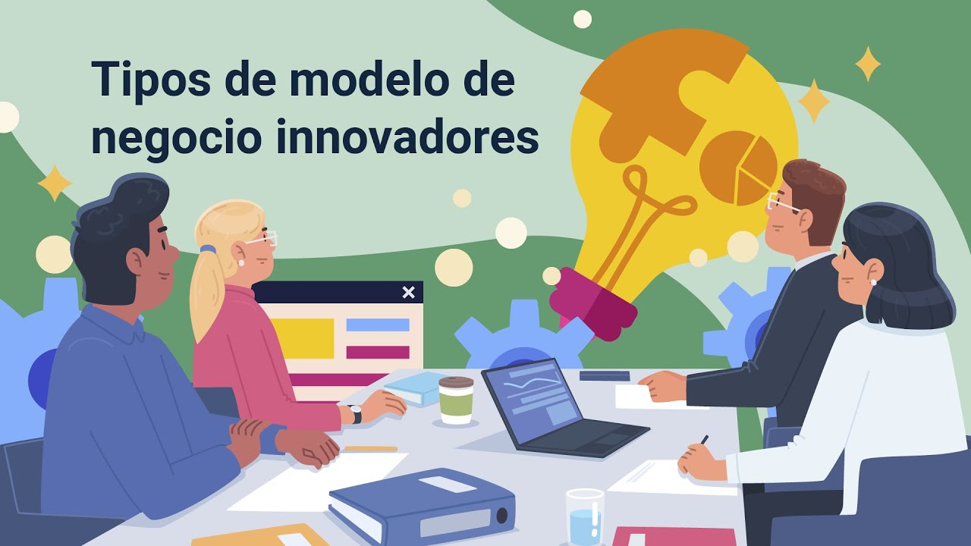

[**Enlace de reproducción del video**](https://youtu.be/6p_MNh0oQu4)

|  |
| --- |
| **Síntesis del video: Tipos de modelos de negocio innovadores** |
| En la actualidad, existe gran variedad de modelos de negocio innovadores, que permiten que las organizaciones sean más competitivas y con mayor rentabilidad.  Entre estos modelos, tenemos:   * Plataformas multilaterales: consisten en reunir dos o más grupos de usuarios interdependientes, que pueden conectarse y ampliar el conjunto de clientes. Dentro de esta categoría, están las plataformas “marketplace” o mercados de multimarca, para ventas “online”; y las plataformas para el transporte como Uber, InDriver, Rappi, entre otros. * Modelo de negocio “freemium”: es utilizado para ofrecer a los clientes opciones gratuitas de cualquier tipo de servicio, con el fin de generar conocimientos de productos o servicios, para satisfacer demandas nuevas, permitiendo a los usuarios utilizar un modelo funcional, sin la necesidad de adquirir el servicio “premium”, como por ejemplo, Spotify y YouTube. * Cebo y anzuelo de los productos: es el modelo que ofrece productos a precios bajos e incluso gratis, con el fin de lograr ganancias a largo plazo y con altos márgenes de ingresos. * Modelo de negocio de suscripción: está orientado a generar ingresos de manera repetitiva. Es aquí donde los usuarios consiguen sus productos o servicios, habitualmente. Existen diferentes tipos de suscripción, entre ellas se encuentran, suscripción base y pago por uso, suscripción ilimitada, suscripción acotada. * Modelo de negocio de franquicia o licencia: es utilizado por diferentes marcas que buscan ampliar su oferta comercial en diferentes lugares geográficos, en los cuales se pretende mantener una identidad corporativa de la marca, pero generando la representación por otra empresa, quien se encargará de producir o comercializar donde se tenga la franquicia. |

**Modelos de negocio sostenible**

Es la destreza que promueve el uso de recursos tecnológicos e innovadores para generar un impacto positivo en el medio ambiente y la sociedad, generando adicionalmente resultados financieros positivos para los modelos de negocio que los implementan.

Los modelos de negocio sostenibles ambientalmente han tenido mayor acogida en los últimos años, debido a la conciencia ambiental que se ha generado a nivel mundial, razón por la cual en varios segmentos de mercado, en especial para Europa o Norteamérica, el consumidor prefiere productos o servicios amigables con el medio ambiente sobre productos convencionales.

Esta categoría de modelos sostenibles ambientalmente se encuentra fundamentada en la filosofía de las 7R, las cuales son:

* **Reciclar.** Consiste en generar modelos de negocio basados en la cultura de reutilizar y reprocesar, para la fabricación de productos o servicios, materia prima proveniente de residuos o desechos de artículos del consumidor final o residuos industriales.

En esta categoría, se encuentra el plástico desechado de botellas, bolsas y demás elementos, para generar materia prima llamada PET (Poli Etilén Tereftalato), con la que se pueden producir prendas de vestir, nuevos empaques y una gran variedad de productos.

* **Reducir.** Se puede lograr mediante la reducción de empaques para la comercialización, así como también la disminución de energía utilizada para el funcionamiento de equipos, lo que busca reducir el calentamiento global.

Se busca que el usuario industrial o final disminuya los niveles de consumo de productos o servicios que perjudiquen el medio ambiente.

* **Reutilizar.** Generar la conciencia ambiental en que un producto o servicio puede ser utilizado más de una vez o para más de una función, es la finalidad de esta filosofía.

Entre estos productos, están las bolsas eco amigables de múltiples usos, para realizar compras.

* **Reparar.** Consiste en evitar desechar equipos, maquinaria, mobiliario o productos por fallos, cambiando la conciencia del consumidor, para que, antes de adquirir un nuevo elemento, repare el deterioro, lo que contribuye a disminuir el número de desechos.

Existen variados ejemplos, como tapizar muebles, reparar la ropa o reparar equipos tecnológicos.

* **Renovar.** Es actualizar equipos, muebles, maquinaria, productos, entre otros. Con este modelo de negocio, se busca generar sostenibilidad desde el concepto que un elemento no debe ser desechado por cambios de diseño o tecnología, ya que existe la posibilidad de renovarlo para volver a ser competitivo.

Un ejemplo son las actualizaciones de “software” o “hardware” para teléfonos o computadores, en los que también se pueden renovar componentes como memorias o pantallas, para no desechar el equipo.

* **Rediseñar.** Para este modelo, desde la concepción de la idea del producto o servicio, se generan cambios que mejoran el impacto en el medio ambiente, al incluir el uso de materiales biodegradables (eco amigables), o se varían las composiciones para tener un menor consumo.

Algunos procesos son: la fabricación de ropa con fibras 100 % naturales; disminuir la densidad de las botellas para reducir el consumo de plástico; elaborar cubiertos, platos y vasos en bambú y materiales biodegradables.

* **Recuperar.** Este modelo de negocio se fundamenta en extraer componentes o piezas de un producto desechado para ser utilizado en la composición o comercialización de otros productos. Dentro de esta categoría, están las partes de un vehículo estrellado, del cual se recuperan las piezas en buen estado y se comercializan como repuestos.

## Mercadeo

Los métodos para realizar la promoción y comercialización de un producto o servicio hasta su venta son conocidos como mercadeo, el cual tiene diversas actividades que van desde la planeación del producto o servicio, pasando por la estrategia de posicionamiento en un nicho de mercado, hasta la gestión comercial, en su promoción, venta o servicio posventa. En el siguiente video, se pueden observar algunos ejemplos enfocados en la comercialización de bienes y servicios innovadores y/o sostenibles de acuerdo con el tipo de mercadeo:

1. Comercialización de bienes y servicios innovadores y sostenibles

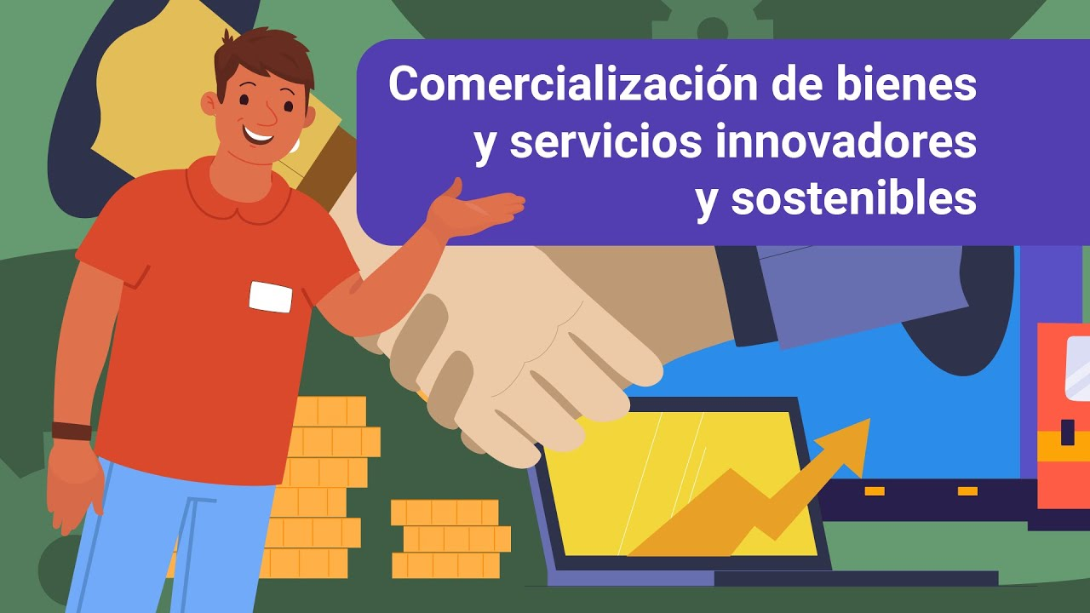

[**Enlace de reproducción del video**](https://youtu.be/BiuBBFz3gcI)

|  |
| --- |
| **Síntesis del video: Comercialización de bienes y servicios innovadores y sostenibles** |
| Uno de los principales objetivos del mercadeo es la venta, buscando el proceso de fidelización de un cliente, con el fin de generar hábitos frecuentes de compra, hacia una marca o servicio específico, enfocados en el tipo de mercadeo y en cómo apoya la comercialización y venta de bienes y servicios innovadores y/o sostenibles.  Tenemos:   * Mercado de bienes perecederos: son aquellos artículos que por su uso, se deterioran en un periodo corto de tiempo, razón por la cual, la estrategia comercial debe ser ágil, debido a que no es posible tener inventario. * Mercado de bienes duraderos: en este tipo de bienes, se encuentran artículos con un periodo largo de vida, productos innovadores como equipos tecnológicos o prendas de vestir. * Mercado de bienes industriales: son aquellos que se utilizan para la producción de otros bienes, como materia prima y los productos manufacturados, los cuales pueden estar relacionados con la innovación de procesos, al fabricar con nuevas tecnologías. * Mercado de servicios: los servicios tienen naturaleza intangible y se prestan para educación, transporte, medicina o justicia. Dentro de esta categoría se encuentra la innovación comercial, como la venta en redes sociales e intermediarios electrónicos, entre otros. |

### Segmentación de mercado

Es aquella que permite a las marcas crear estrategias para diferentes tipos de consumidores, teniendo en cuenta los valores de productos y servicios. La segmentación es utilizada para optimizar los productos, la publicidad y las ventas. Para la innovación y la sostenibilidad, es de vital importancia tener en cuenta la segmentación, con el fin de posicionar el nuevo producto o servicio, la cual puede ser:

* **Segmentación geográfica.** Consiste en las necesidades e intereses que varían dependiendo de la ubicación, clima y región, permitiendo la venta y publicidad de las marcas, para, de este modo, expandir los negocios.
* **Segmentación demográfica.** Es una de las formas más utilizadas, que consiste en la división del mercado para conocer la forma en que los clientes usan los productos y servicios, además del valor que estarían dispuestos a pagar por los mismos.
* **Segmentación conductual.** Se basa en los comportamientos y la manera en que los clientes realizan sus procesos de compras y toma de decisiones; acción que permite al “marketing” un desarrollo con enfoque específico.

Para implementar la segmentación de mercados es importante:

* **Definir el mercado.** En esta fase, es donde se descubre la amplitud del mercado, para posicionar adecuadamente las marcas y productos.
* **Segmentar el mercado.** Es donde se define a qué tipo de segmentación de mercado se adapta la marca.
* **Comprender el mercado.** Es la fase en la que se interactúa con los clientes dando a conocer los productos detalladamente.
* **Poner a prueba la estrategia.** Después de recolectar y poner a prueba los productos, se revisan las estrategias de segmentación de mercado, verificando las mejores opciones y realizando los ajustes necesarios.

La segmentación de mercados brinda la oportunidad para encontrar estrategias de “marketing” adecuadas para el cliente ideal, así como la dirección de la publicidad, que permite a los usuarios diferenciar la marca de la competencia. Gracias a ella, los esfuerzos se enfocan en ver qué quiere y necesita el cliente, y estos pueden ser:

* **Clientes VIP**: aquellos que compran con una frecuencia constante y tienen privilegios en la empresa por dejarle amplios márgenes de utilidad.
* **Clientes reactivados**: aquellos que compran, se inactivan por un tiempo y luego compran de nuevo.
* **Nuevos clientes**: solo han realizado una compra.
* **Usuarios activos**: clientes de mucho tiempo y recurrentes.
* **Clientes recurrentes de bajo nivel**: no tienen mucha frecuencia y tampoco gastan mucho dinero.
* **Nuevos visitantes**: aquellos que se registran, pero no hacen compras.

Algunas estrategias para la segmentación del mercado son:

* Análisis de datos.
* Elección de segmentación para los clientes.
* Desarrollar estrategias de mercadeo.
* Crear contenido.
* Analizar los resultados de la segmentación.

### Investigación de mercados

Es una herramienta en el mundo del mercado y empresas que permite obtener, de manera sistemática, la información necesaria para lograr la toma de decisiones dentro del “marketing” estratégico y operativo. La investigación de mercados para la innovación y sostenibilidad en modelos de negocios tiene en cuenta aspectos como:

1. **Objetivos**

* **Sociales:** los clientes deben sentirse satisfechos con los bienes o servicios.
* **Económicos:** verificar las condiciones económicas que pueda tener la empresa permite tener seguridad sobre los productos que se deben implementar en el mercado.
* **Administrativos:** una planeación, control y organización de los recursos humanos y materiales ayuda en el desarrollo de la empresa, cubriendo las necesidades dentro del mercado.

1. **Proceso de investigación.** Para realizar una buena investigación de mercados, se deben tener en cuenta diversas situaciones, para ahorrar tiempo y dinero; y para este proceso es necesario:

* Plantear el problema de investigación, que ayudará a generar las preguntas dirigidas a la solución de los problemas del proyecto.
* Definir una muestra representativa para obtener éxito en la investigación.
* Una recolección correcta de datos.
* Análisis de las necesidades del mercado por medio de un reporte de resultados que facilite la información y sea comprensible.

1. **Beneficios.** Algunos de los beneficios en una investigación de mercados son:

* Se cuenta con la información necesaria para la toma de buenas decisiones que aporten positivamente a la empresa.
* Ayuda en el sistema de ventas, porque proporciona información precisa y real para resolver los problemas y generar una comercialización eficaz.
* Genera información que contribuye en cómo los clientes reciben los productos, para saber cuáles prefieren.
* Sirve de guía para determinar qué productos deben fabricarse y venderse.
* Es una investigación que permite la comunicación con clientes actuales y potenciales.

### Plan de mercado

Dentro de un modelo de negocio, es necesario realizar una investigación, en ella se plasman estudios de “marketing”, viabilidad económica, objetivos a corto y largo plazo, estrategias para implementar y planificar acciones que las empresas llevan a cabo. Gracias a este plan, se sabe específicamente qué atrae a los clientes.

El plan de mercadeo en los modelos de negocios innovadores y sostenibles permite evaluar las situaciones de las marcas, así como el posicionamiento en el mercado. Por lo general, tiene vigencia de un año, permitiendo que las empresas revisen y ajusten nuevas estrategias, evalúen la competencia, el público, las ganancias y busquen un plan que se cumpla correctamente.

Además de servir de guía para las empresas, permite el desarrollo de acciones para lograr los objetivos establecidos, por lo tanto, las compañías siguen construyendo y creciendo en su base para que los clientes aumenten.

En el mundo del “marketing”, es fundamental que todo lo ocurrido en la empresa sea medido, para determinar acciones de mejora en los productos o servicios y en la relación de los clientes con la empresa. Estas mediciones permiten:

* Tener conocimiento de la posición en el mercado, así como un punto de vista del sector.
* Facilitar la planificación para lograr un cumplimiento empresarial.
* Definir estrategias de comunicación, con acciones enfocadas en el logro de objetivos establecidos en la empresa.
* Evaluar las estrategias de la empresa y tomar decisiones que optimizan el desempeño.

Para ampliar el concepto sobre el plan de mercadeo con enfoques verdes/sostenibles, lo invitamos a recorrer el video ¿Qué es mercadeo verde (“Green Marketing”)? Ejemplos de mercadeo verde en el mundo, el cual se encuentra en el material complementario.

## Tipo de madurez tecnológica

Es una herramienta para medir el nivel de madurez de una tecnología, definiendo el alcance de sus actualizaciones con relación a las diversas etapas del desarrollo tecnológico. La madurez tecnológica se mide en los niveles de sus siglas en inglés TRL (“Technology Readiness Levels”), los cuales se pueden clasificar en nueve niveles que cuentan desde los principios básicos de la tecnología hasta las pruebas en el entorno real, como se explica a continuación:

* **TRL 1 - Investigación básica.** En esta fase, se desarrolla la idea y se conocen los principios básicos y observados.
* **TRL 2- Formulación de la tecnología.** Es la fase en la que se observan aplicaciones prácticas, conceptos y la aplicación tecnológica formulada.
* **TRL 3 - Investigación aplicada prueba de concepto.** En esta fase, inicia la validación de la idea, la función crítica, analítica y experimental, así como la prueba de concepto.
* **TRL 4 - Desarrollo o pequeña escala en laboratorio.** Es la fase que integra la validación de componente y disposición en el laboratorio.
* **TRL 5 - Desarrollo o escala real.** En esta fase, se desarrolla la validación de componente y disposición en el entorno.
* **TRL 6 - Prototipo validado en entorno simulado.** Es la fase que realiza la validación del sistema o subsistema en el entorno relevante.
* **TRL 7 - Prototipo validado en entorno real.** En esta fase, se demuestra cómo funciona y opera el sistema o prototipo en el entorno real.
* **TRL 8 - Prototipo comercial.** Es la fase que demuestra que la tecnología tiene un sistema completo y certificado a través de pruebas.
* **TRL 9 - Aplicación comercial.** En esta fase, el sistema ha sido probado con éxito en el entorno real.

Y para conseguir un nivel de madurez tecnológica, las empresas pueden:

* Evaluar la madurez digital de la empresa para verificar qué cambios se necesitan.
* Crear una visión digital para que todos trabajen y logren los objetivos.
* Enfocarse en una o dos áreas para maximizar de a poco la madurez tecnológica.
* Trabajar en el trabajo en equipo, para tener una visión y un futuro tecnológico.
* Llevar un registro de acciones y de resultados para medir los efectos conseguidos.
* Realizar un mantenimiento para acercarse más a la madurez tecnológica.

Para ampliar la información, lo invitamos a recorrer el video Concepto de tecnología, el cual se encuentra en el material complementario.

# Actividades de innovación

Desarrollar el proceso de innovación en los diferentes modelos de negocio implica contemplar una serie de actividades, las cuales buscan promover la competitividad en cada una de las empresas.

**Investigación, desarrollo e innovación (I+D+i)**

En el ámbito empresarial, busca sostener y contribuir con la mejora de productos o servicios, teniendo en cuenta los principales factores de desarrollo tecnológico e innovaciones presentes en el mercado, con el fin de contribuir no solo a la empresa, sino también al país.

Llevar a cabo la I+D+i puede ser un poco tedioso y agotador en las empresas, pero está claro que es necesario para el avance de la misma, por lo que día a día más empresas se suman a este proceso. Para la implementación de la investigación, desarrollo e innovación en las empresas, es necesario:

* Establecer objetivos claros y viables.
* Realizar la investigación de los posibles actores, fuentes, cambios, mejoras, movimientos, entre otros, para obtener un informe de alternativas de innovación.
* Realizar la planificación de elementos a implementar en la aplicabilidad de los procesos propuestos en el paso anterior.
* Para el presupuesto, se deben establecer los cargos, funciones, recursos, herramientas e insumos para llevar a cabo los procesos.
* Llevar un control de resultados, por medio de seguimiento y, por ende, la implementación de posibles cambios a realizar.

Para el desarrollo de nuevas ideas, es necesario tener un enfoque creativo. Las ideas son elementos claves en el sostenimiento y avance de cualquier empresa, ya que estas son las representaciones de los pensamientos de los seres humanos para llevar a cabo una acción.

En los grupos de trabajo, es recurrente hacer uso de la lluvia de ideas, con el fin de establecer estrategias en conjunto, posicionando elementos claves y objetivos viables para el mejoramiento de productos o servicios.

Uno de los factores más importantes al implementar la I+D+i en las empresas, es contar con un grupo específico de personas especializadas, sin embargo, es recomendable involucrar a los líderes de cada una de las áreas que se verán afectadas, por lo que, para el desarrollo de nuevas estrategias de mejora, es necesario un moderador que facilite y permita una comunicación amena con todos los involucrados dentro de la toma de decisiones.

## Gestión del conocimiento y conciencia del conflicto

Para realizar cualquier proceso de innovación, es necesario iniciar con el conocimiento base que se tenga sobre la necesidad, sobre el cliente, producto o servicio a producir y comercializar; es por ello que este conocimiento se debe gestionar, para establecer un proceso sistemático y organizado, teniendo en cuenta la información inicial, hasta llegar a la información requerida, realizando el seguimiento a los procesos que puedan generar la construcción colectiva del conocimiento, relacionando cliente, proceso, producto y empresa.

En la gestión del conocimiento, es importante diferenciar entre el concepto de información y el concepto de conocimiento:

* **Información.** Corresponde a los datos estructurados, y en algunos casos ordenados, de alguna entidad específica, que pueden ser personas, empresas, productos, entre otros.
* **Conocimiento.** Es un saber que, por lo general, se crea y se encuentra en las personas que laboran en la empresa, razón por la cual deben elaborarse y organizarse de forma sistemática, en manuales, diagramas o herramientas similares que permitan transmitir e implementar la información en las organizaciones.

### Gestión del conocimiento

Existen múltiples formas sobre cómo gestionar el conocimiento para implementarlo en diferentes modelos de negocio, innovación y sostenibilidad; un ejemplo del flujo para la gestión es el siguiente:

* **Creación o adquisición.** Como ejemplo de creación de conocimiento, está la formulación para un insumo biodegradable basado en residuos orgánicos de un cultivo; y de conocimiento adquirido, está el comprar un instructivo desarrollado por un laboratorio técnico en el que se indica la composición y el procedimiento productivo.
* **Validación.** En esta etapa, se tienen ejemplos como la validación de la biodegradación de productos, que, según la temperatura y humedad, pueden variar su duración de acuerdo con el país donde se implementen; y la acogida que pueda tener una plataforma digital para comercializar productos, donde los usuarios deben tener los equipos disponibles y culturalmente aceptar los procedimientos y lenguajes de la plataforma digital.
* **Organización y documentación.** Algunos ejemplos son los manuales técnicos y los procedimientos que indican todas las variables del conocimiento, como requerimientos, formas de implementación, técnicas de control y evaluación, entre otros.
* **Implementación y réplica.** Un ejemplo es la implementación de los métodos de reciclaje e innovación en el área de producción, que son totalmente diferentes a los puntos de venta.

Tenga en cuenta que realizar una adecuada gestión del conocimiento permitirá obtener múltiples beneficios en las organizaciones, para ser más competitivos e innovadores; algunos de estos beneficios son:

* Facilitar el acceso al conocimiento de una forma ordenada, al poder contar con documentos que contengan los métodos, procedimientos y evaluaciones.
* Disminución de tiempos, sea para consulta del conocimiento que se realiza de una forma más eficiente, así como para la mejora en los tiempos de los nuevos desarrollos e innovaciones en las empresas.
* Reducción de costos, que se pueden disminuir al contar con métodos y conocimientos previos que faciliten la implementación y generación de nuevos desarrollos, porque, al tener el conocimiento registrado, se puede acceder a él de forma fácil y sin necesidad de pagar costos por reprocesos.
* Actualización del conocimiento, se debe contar con una adecuada gestión del conocimiento, con métodos sistematizados que se actualicen constantemente con los nuevos desarrollos de la empresa, así como con las nuevas tendencias y el conocimiento adquirido por entidades externas.

Algunas de las herramientas metodológicas para el desarrollo de una inteligencia organizacional, fundamentadas en la gestión del conocimiento, son:

* **Educación organizacional.** Consiste en generar procesos constantes de capacitación a todas las personas de la compañía en conocimientos técnicos alineados con las políticas de las organizaciones de innovación y sostenibilidad. Dichas capacitaciones se pueden realizar con expertos técnicos de la organización o con entidades externas, tales como proveedores, instituciones educativas, institutos tecnológicos u otros afines.
* **Fomentar el desarrollo de habilidades.** En esta metodología, se busca identificar y potencializar las habilidades de cada persona relacionadas con el conocimiento de la organización, con el fin de generar ambientes laborales más productivos e innovadores.
* **Administración y sistematización de la información.** Con los avances tecnológicos, se puede contar con tecnologías como la computación en la nube (“cloud computing”), para registrar, almacenar y consultar cualquier tipo de conocimiento en diferentes lugares de la organización.
* **Mejora continua.** Que busca generar una cultura de aprendizaje empresarial continua, fundamentada en los conceptos de buscar una mejor forma de realizar cualquier actividad, apoyándose en la innovación y sostenibilidad de la empresa.

### Conciencia del conflicto

En el proceso de gestión del conocimiento, siempre se creará un conflicto, principalmente, generado por el talento humano dentro de las empresas, o en relacionamiento con proveedores o clientes. Este fenómeno se genera por la conciencia de las personas, o el conocimiento que un individuo posee sobre sí mismo y su entorno; es así como una persona que ha realizado por varios meses o años una misma actividad habrá adquirido y desarrollado un método para elaborarla, razón por la cual, si se implementa un nuevo conocimiento que varíe el método tradicional de la persona, va a generar una resistencia al cambio que se puede manifestar de la siguiente manera:

* Temor al fracaso y pérdidas del empleo por la implementación del nuevo conocimiento.
* Desconfianza de la funcionalidad del nuevo conocimiento.
* Poca flexibilidad del proceso y de las personas.
* Incremento de las responsabilidades laborales.
* Desconocimiento del personal o baja capacitación para la implementación.

Algunas recomendaciones para disminuir la resistencia al cambio y generar una conciencia positiva laboral que incremente la innovación y sostenibilidad en la producción de bienes y servicios son:

* Generar espacios de participación activa entre el personal para el desarrollo e implementación del conocimiento.
* Desarrollar canales de comunicación que faciliten el acompañamiento continuo en los procesos de construcción e implementación del nuevo conocimiento.
* Construir confianza entre el talento humano del impacto positivo al realizar la implementación del nuevo conocimiento.
* Desarrollar cultura del cambio, en la cual se generen espacios de trabajo colaborativo que fomenten cambios constantes en diferentes áreas y procesos, con lo cual el talento humano tendrá una mentalidad constante de compromiso y consistencia frente a los cambios organizacionales.

## Bases de datos y prospectiva

El conocimiento debe ser registrado, organizado y consultado, tanto el generado por la organización como el desarrollado por entidades externas, donde las bases de datos y la información prospectiva apoyan la gestión del conocimiento.

### Bases de datos

Son sistemas de información en los cuales se almacenan, organizan y se consultan datos e información. En la actualidad, existen diferentes herramientas tecnológicas para el apoyo en la gestión de las bases de datos, las cuales pueden encontrarse con “software” locales internos para la organización o herramientas para consulta externa, como son las páginas web especializadas, “software”, plataformas de procesamiento y tendencias de datos especializados en sectores, productos o servicios.

Con los nuevos desarrollos tecnológicos, es posible acceder a las bases de datos desde diferentes dispositivos, tales como equipos de cómputo, tabletas, telefonía celular; desde diferentes lugares del mundo, por múltiples usuarios, con variedad de permisos, con lo cual se podrán registrar y actualizar datos y conocimientos en tiempo real. Algunos ejemplos en bases de datos sobre innovación y sostenibilidad para la producción de bienes y servicios son:

1. BBDD innovación y sostenibilidad

| Entidades | BBDD sobre Innovación y Sostenibilidad |
| --- | --- |
| Colciencias - Departamento Administrativo de Ciencia, Tecnología e Innovación - Colombiano | Repositorio de información. |
| Ministerio de Ciencia Tecnología e Innovación - Colombiano | Página web, repositorios de información y aplicaciones de Minciencias. |
| Ministerio de Ambiente y Desarrollo Sostenible - Colombiano | Página web y repositorio de información. |
| Departamento Administrativo Nacional de Estadística DANE | Estadísticas asociadas al desarrollo sostenible colombiano. |
| Google Académico | Repositorio de revistas y libros académicos y de investigación. |
| Servicio Nacional de Aprendizaje SENA | Repositorio de información institucional.  Bases de datos del SENA. |
| Centros tecnológicos y proveedores especializados | Bases de datos especializadas. |

### Prospectiva

La disciplina que analiza posibles escenarios futuros de acuerdo con las situaciones actuales y las tendencias previstas recibe el nombre de prospectiva. Para desarrollarse de forma adecuada, requiere un método sistematizado en el cual se analizan las problemáticas actuales con sus respectivas causales, para ser confrontadas con los efectos de las problemáticas y posibles acciones a realizar, generando una serie de escenarios posibles. Estos métodos de prospectiva son:

* **Prospectiva cualitativa.** Se fundamenta en el análisis y proyecciones sobre las opiniones e interpretaciones de expertos, razón por la cual es subjetiva y no es posible validarse con cifras.
* **Prospectiva cuantitativa.** Las proyecciones y análisis se generan con cifras estadísticas provenientes de fuentes reconocidas, implementando modelos matemáticos para elaborar escenarios futuros.
* **Prospectiva semicuantitativa.** Para su elaboración, se combinan los métodos cualitativos y cuantitativos, con el fin de combinar cifras estadísticas con opiniones de expertos, y generar los posibles escenarios futuros.
* **Prospectiva de innovación.** En la cual se deben incluir tendencias y estadísticas de tecnología, nuevo conocimiento, maquinaria, equipos, nuevos materiales y “software”.
* **Prospectiva en sostenibilidad.** Se sugiere incluir tendencias y estadísticas de buenas prácticas medioambientales, sostenibilidad laboral, economía verde, entre otros.

Para ampliar la información, lo invitamos a recorrer el video Prospectiva de la educación en Colombia, el cual se encuentra en el material complementario.

## Vigilancia tecnológica y su aplicación

Una de las herramientas organizacionales para permanecer competitivos en entornos globalizados es la vigilancia tecnológica, con la cual se puede determinar, analizar, realizar seguimiento y divulgar el conocimiento e información sobre un tema específico en la organización. Mediante esta herramienta, se recopila información de referentes nacionales e internacionales, con el fin de poder tomar decisiones estratégicas que permitan reaccionar ante posibles amenazas comerciales, sustituciones tecnológicas o nuevas proyecciones de productos o servicios. Para realizar una vigilancia tecnológica, se sugiere seguir la siguiente ruta metodológica:

* **Establecer las necesidades prioritarias de la organización.** Es importante establecer cuáles son los elementos estratégicos, debido a que una organización puede tener múltiples áreas, procesos y productos; es por ello que se deben definir las prioridades de consulta y análisis, con el fin de no desgastar recursos y generar información útil para la toma de decisiones.
* **Definir productos o servicios estratégicos.** Posterior a la selección de las necesidades prioritarias de la empresa, es necesario seleccionar las categorías de consultas, las cuales, por lo general, se encuentran definidas en productos o servicios de la empresa. En esta etapa, es importante establecer que en una tendencia tecnológica se pueden encontrar elementos sustitutos a los productos estratégicos definidos por la empresa, lo que permite contar con elementos para toma de decisiones sobre proyecciones de diseño, desarrollo, producción y comercialización.
* **Asignar recursos.** Para generar una vigilancia tecnológica eficiente, la empresa debe asignar recursos, como la adquisición o suscripción de fuentes de consulta confiable y especializada, que permitan conocer las tendencias nacionales e internacionales. Adicionalmente, se debe contar con personal idóneo, con conocimiento técnico en el producto o servicio priorizado por la empresa, y debe contar con habilidades para innovación y proyección de posibles situaciones futuras.
* **Gestionar la vigilancia tecnológica.** En esta última etapa, se debe efectuar el análisis de la vigilancia tecnológica, proporcionando informes especializados para la toma de decisiones organizacionales. Este análisis debe hacerse periódicamente, de acuerdo con las políticas de la empresa.

Es así como algunas ventajas de implementar vigilancia tecnológica son:

* Conocer tendencias y desarrollos especializados en temas relacionados con la organización.
* Descubrir nuevas oportunidades de negocio.
* Prever riesgos para la empresa.
* Posibilitar la generación de diversidad de nuevos productos o servicios.
* Apoyar la toma de decisiones estratégicas en la compañía.

## Metodología de la innovación e I+D+i

Para garantizar el éxito de un proceso de innovación y sostenibilidad en una organización, es necesario establecer un método de Investigación, desarrollo e innovación (I+D+i). Es importante conocer que la investigación proporcionará el conocimiento, el desarrollo transformará el conocimiento en producto o servicio y la innovación generará el diferencial para el mercado y el consumidor. Existen múltiples autores que han generado varios modelos aplicando I+D+i, algunos de estos modelos son:

1. **“Design thinking” (pensamiento en diseño)**

Es una metodología de desarrollo e innovación fundamentada en idear soluciones a las necesidades de las personas. Sus etapas son:

* **Empatizar.** Se busca conocer las necesidades y expectativas de los usuarios y consumidores, siendo el objeto principal de la investigación.
* **Definir.** Se analiza la información, sintetizando y priorizando el problema principal.
* **Idear.** Se elabora una propuesta innovadora que dé solución a la necesidad priorizada identificada.
* **Prototipar.** Se desarrolla la idea innovadora propuesta para la solución, teniendo en cuenta las variables económicas y funcionales del producto o servicio.
* **Validar.** Se evalúa el prototipo con el fin de validar si soluciona de una forma innovadora la problemática identificada.

1. **“Lean Startup” (Validación de hipótesis)**

Esta metodología busca desarrollar negocios de una forma rápida, al transformar ideas en empresas, teniendo como eje fundamental las necesidades del consumidor, quien se encargará de validarlo hasta obtener una versión final. Está compuesta por las siguientes fases:

1. Generar una idea que responda a las necesidades y expectativas del consumidor.
2. Desarrollar un producto o servicio factible de acuerdo a la idea establecida.
3. Evaluar y analizar los resultados por parte del consumidor, quien realiza la medición con indicadores establecidos por la empresa, con el fin de analizar su impacto en el mercado.
4. Repetir el proceso basado en un modelo de mejora continua; ya que posterior a la evaluación del prototipo, es necesario desarrollar ajustes, razón por al cual se vuelve a la etapa dos.
5. **“Forth Innovation Method” (Método de innovación adelantado)**

La metodología está fundamentada en la visión y necesidades de los clientes, a los cuales se les desarrolla su necesidad desde el enfoque de innovación. Este modelo se desarrolla bajo las siguientes etapas:

* **“Full steam ahead” (a toda máquina).** En esta etapa, se construye un equipo de personas especializadas, quienes buscarán las oportunidades de mejora.
* **“Observe & Learn” (observar y aprender).** Se conocen las necesidades del consumidor, por medio de una interacción y entrevistas con él.
* **“Raise Ideas” (generación de ideas).** Se proponen posibles soluciones, teniendo en cuenta las necesidades del cliente y el enfoque de innovación.
* **“Test ideas” (testear las ideas).** En este paso, se validan las ideas y prototipos desarrollados, con el fin de establecer si responden a las necesidades del consumidor/cliente, para lo cual se toma una muestra de los consumidores/clientes para evaluarlo.
* **“Homecoming” (vuelta a casa).** En esta etapa, se analizan los resultados, se realizan ajustes y se construye el modelo de negocio.

## Divulgación

Transmitir la información a una o varias personas es una de las definiciones más comúnmente utilizadas para la divulgación, sin embargo, para divulgar el conocimiento de innovación y sostenibilidad en modelos de negocio, se requiere de una serie de elementos complementarios, como son:

1. **Preparar el conocimiento a divulgar.** En esta etapa, se acondiciona la información para ser transmitida en un lenguaje apto para los lectores. Es importante estructurar qué información se va a dar a conocer y cuál permanece reservada para la empresa. Algunos ejemplos corresponden a transmitir los resultados de los impactos de la innovación o sostenibilidad para el medio ambiente, pero sin indicar las cifras ni procedimientos de formulación con los cuales se llegó al producto sostenible.
2. **Divulgación del conocimiento.** En esta etapa, se transmite el conocimiento preparado para ser consultado por el público objetivo. Esta divulgación se puede clasificar en:

* **Información pública.** En este caso, el conocimiento podrá ser leído y manipulado por personal externo a la compañía, razón por la cual la información a publicar debe ser evaluada y aprobada. Algunos ejemplos son los reportes para entidades del gobierno, información técnica de los productos o servicios innovadores y sostenibles para ser leídos por el cliente, y documentos científicos, como artículos de investigación, libros o ponencias especializadas.
* **Información para la empresa**, en la que se presentan documentos técnicos, destinados únicamente para el personal de la compañía, porque contienen información de procesos industriales y nuevos desarrollos. Algunos ejemplos son manuales técnicos, procedimientos, instructivos de producción, entre otros.

Síntesis

A continuación, se presenta el diagrama que representa el resumen de las temáticas desarrolladas en el componente formativo.

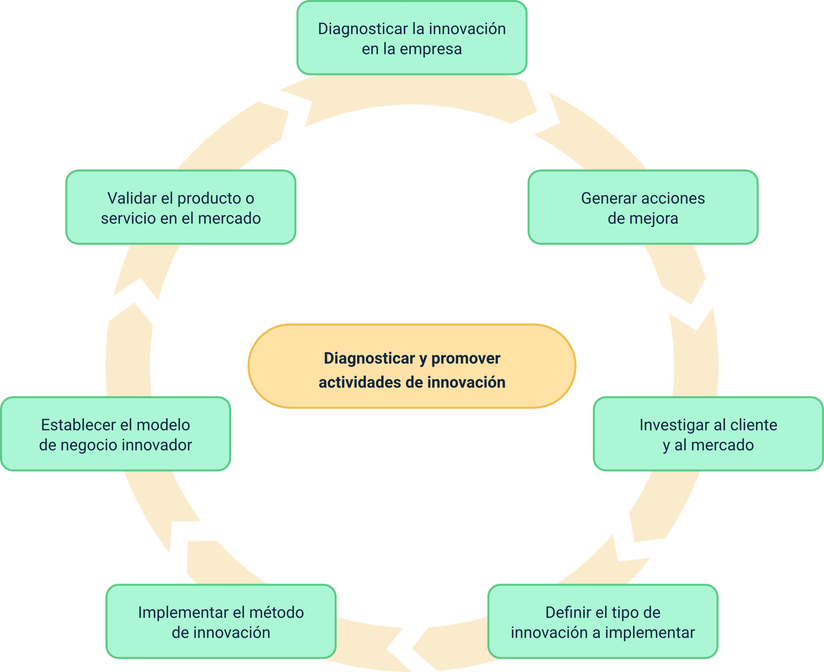

Esquema general del componente formativo, que enuncia las temáticas desarrolladas en el mismo y destaca aspectos clave estudiados. Tema central: diagnosticar y promover actividades de innovación. Temas integradores: diagnosticar la innovación en la empresa, generar acciones de mejora, investigar al cliente y al mercado, definir el tipo de innovación a implementar, implementar el método de innovación, establecer el modelo de negocio innovador y validar el producto o servicio en el mercado.

Material complementario

|  |  |  |  |
| --- | --- | --- | --- |
| Tema | Referencia | Tipo de material | Enlace del recurso |
| Diagnosticar capacidades de innovación | Ecosistema de Recursos Educativos Digitales SENA. (2021a). Conceptos de Innovación y caracterización de usuario: introducción [Video]. YouTube. | Video | <https://www.youtube.com/watch?v=cbXePG3x5R8> |
| Diagnóstico, Recolección y análisis de información | Ecosistema de Recursos Educativos Digitales SENA. (2021b). Recolección de datos [Video]. YouTube. | Video | <https://www.youtube.com/watch?v=TinhDQv6UH8> |
| Mercadeo | Ecosistema de Recursos Educativos Digitales SENA. (2021c). ¿Qué es mercadeo verde (Green Marketing)? Ejemplos de mercadeo verde en el mundo [Video]. YouTube. | Video | <https://www.youtube.com/watch?v=PbdVwChb71Q> |
| Tipo de madurez tecnológica | Ecosistema de Recursos Educativos Digitales SENA. (2021d). Concepto de tecnología [Video]. YouTube. | Video | <https://www.youtube.com/watch?v=cPVTGKrwZu8> |
| Bases de datos y prospectiva | Ecosistema de Recursos Educativos Digitales SENA. (2021e). Prospectiva de la educación en Colombia [Video]. YouTube. | Video | <https://www.youtube.com/watch?v=Go3Ak2UFH6k> |

Glosario

**Biodegradable:** son sustancias o materiales que pueden descomponerse por organismos vivos, como el sol, el agua, las bacterias, las plantas o animales. Este tipo de materiales está reemplazando a los plásticos, ya que generan una contribución al medio ambiente.

**Colciencias:** es el Departamento Administrativo de Ciencia, Tecnología e Innovación, que se encarga de formular, diseñar y coordinar la implementación de la política de Estado en materia de fomento a la investigación y la innovación. Su misión es liderar el diseño, orientación y evaluación de la política nacional de ciencia, tecnología e innovación, y su respectiva ejecución por parte de los actores que contribuyen al desarrollo competitivo y equitativo del país, en los ámbitos ambiental, económico y social.

**Computación en la nube (“cloud computing”):** es conocida por ser la alternativa que brinda, por medio de la red, servicios de computación con almacenamiento en la web. Principalmente, está tecnología logra evitar que el ordenador asuma toda la carga del trabajo en el momento de usar las aplicaciones necesarias, además de permitir que el almacenamiento en la nube acelere el trabajo, haciéndolo más accesible para los usuarios.

**DANE:** es el Departamento Administrativo Nacional de Estadística, que se encarga de planear, diseñar, producir, analizar y difundir las estadísticas oficiales del país. Gracias a estas estadísticas, el gobierno puede tomar decisiones para el desarrollo económico, social, agropecuario y ambiental de los colombianos. El DANEpresenta datos relacionados con el sector industrial, económico y agropecuario de la población y su calidad de vida, entre otros.

**Eco amigable:** se refiere a la ayuda para proteger el medio ambiente. Algunos ejemplos son reciclar, cuidar el agua o reutilizar las cosas.

**“Hardware”:** es el conjunto de elementos físicos que conforman un equipo de cómputo, aquella parte que se puede ver y tocar.

**Icopor:** es un material compuesto por aire y partículas de petróleo que son calentadas y expandidas.

**“Lean Manufacturing”:** es un método de gestión que mejora los sistemas de producción, enfocándose en reducir los desperdicios para maximizar la creación para los clientes.

**Nichos de mercado:** es la parte específica de empresas o personas que coinciden en las mismas necesidades y características con respecto a un segmento del mercado.

**PET:** poli Etilén Tereftalato, es un polímero plástico elaborado mediante un proceso de polimerización de ácido tereftálico y monoetilenglicol.

**“Software”:** es el conjunto de programas y aplicaciones intangibles que tienen diferentes funciones dentro de un sistema, permitiéndoles a los dispositivos (computadores, celulares o tabletas) un buen funcionamiento.

**Tecnología:** es la mezcla de conocimientos y técnicas aplicadas para resolver problemas o lograr un objetivo.

Referencias bibliográficas

Chan, W. y Mauborgne, R. (2005). La estrategia del océano azul. Cómo desarrollar un nuevo mercado donde la competencia no tiene ninguna importancia. Editorial Norma. <http://biblioteca.udgvirtual.udg.mx/jspui/handle/123456789/3008>

Enríquez, J., Duce, C. y González, L. (2020). Repensar la sostenibilidad. UNED - Universidad Nacional de Educación a Distancia. <https://elibro-net.bdigital.sena.edu.co/es/lc/senavirtual/titulos/172252>

Instituto Andaluz de Tecnología [IAT]. (2012). La respuesta está en la innovación. AENOR - Asociación Española de Normalización y Certificación. <https://elibro-net.bdigital.sena.edu.co/es/lc/senavirtual/titulos/53578>

Mantilla, E. (2006). Medición de la sostenibilidad ambiental. Fondo Editorial Universidad Cooperativa de Colombia. <https://elibro-net.bdigital.sena.edu.co/es/lc/senavirtual/titulos/35874>

Suárez, R. (2009). El desafío de la innovación. Editorial Universitaria. <https://elibro-net.bdigital.sena.edu.co/es/lc/senavirtual/titulos/71381>

Créditos

| Nombre | Cargo | Centro de Formación y Regional |
| --- | --- | --- |
| Claudia Patricia Aristizábal | Responsable del Ecosistema | Dirección General |
| Rafael Neftalí Lizcano Reyes | Responsable de Línea de Producción | Centro Industrial del Diseño y la Manufactura - Regional Santander |
| Éric Daniel Moreno Muñoz | Experto temático | Centro de Diseño y Metrología - Regional Distrito Capital |
| Ana Catalina Córdoba Sus | Metodólogo para formación virtual | Centro Industrial del Diseño y la Manufactura - Regional Santander |
| Carlos Julián Ramírez Benítez | Diseñador de Contenidos Digitales | Centro Industrial del Diseño y la Manufactura - Regional Santander |
| Edward Leonardo Pico Cabra | Desarrollador Fullstack | Centro Industrial del Diseño y la Manufactura - Regional Santander |
| Wilson Andrés Arenales Cáceres | Storyboard e Ilustración | Centro Industrial del Diseño y la Manufactura – Regional Santander |
| Carlos Eduardo Garavito Parada | Animador y Producción audiovisual | Centro Industrial del Diseño y la Manufactura – Regional Santander |
| Camilo Andrés Bolaño Rey | Locución | Centro Industrial del Diseño y la Manufactura – Regional Santander |
| Edward Leonardo Pico Cabra | Actividad Didáctica | Centro Industrial del Diseño y la Manufactura - Regional Santander |
| Zuleidy María Ruiz Torres | Validador de Recursos Educativos Digitales | Centro Industrial del Diseño y la Manufactura - Regional Santander |
| Luis Gabriel Urueta Álvarez | Validador de Recursos Educativos Digitales | Centro Industrial del Diseño y la Manufactura - Regional Santander |
| Daniel Ricardo Mutis Gómez | Evaluador para contenidos inclusivos y accesibles | Centro Industrial del Diseño y la Manufactura - Regional Santander |